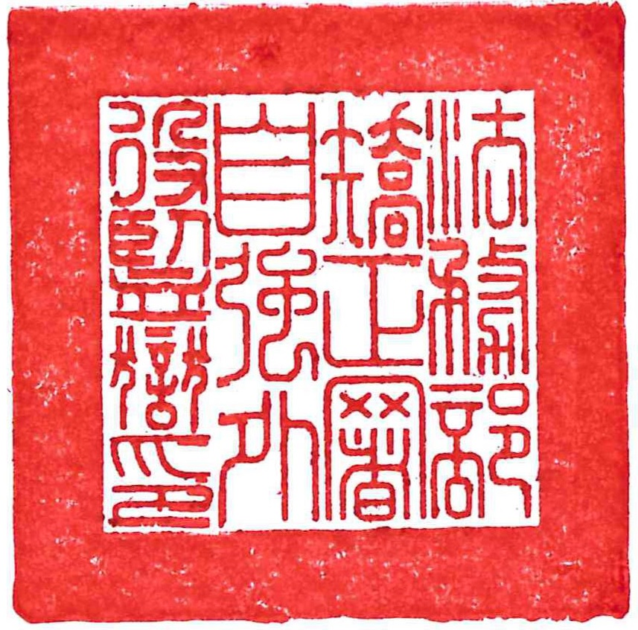
招標投標及契約文件
本文件為機關或機構(以下簡稱機關)依政府採購法(以下簡稱本法)招標、廠商投標及機關決標後簽訂契約三用文件。招標時由機關使用招標欄位並備齊招標文件後依規定招標；投標時由廠商使用投標欄位並備齊投標文件後依規定投標；決標後由機關使用決標欄位並附具必要之招標、投標及決標文件依規定蓋章後即完成與得標廠商之簽約手續，不必再經得標廠商簽名或蓋章，並以機關蓋章之日為簽約日。
本文件為公開招標、選擇性招標之規格標與價格標及限制性招標之通用文件。以公開評選、甄選、徵求或其他方式辦理者，得參酌使用。

招標機關招標如下(以下各項由招標機關填寫並簽署招標)
- 採購案號：TC1110204
- 招標機關名稱：法務部矯正署自強外役監獄。
- 招標機關地址：花蓮縣光復鄉大全村建國路1段自強新村1號。
- 招標機關聯絡人：總務科管理員朱世軒。
電話：03-8703914轉309、傳真：03-8705512。
- 招標標的名稱及數量摘要： 111年度肉用仔豬採購案(詳如標價清單)。
- 收受投標文件場所之地址：
（一）郵遞：花蓮縣光復鄉大全村建國路1段自強新村1號收發室。
（二）親遞：花蓮縣光復鄉大全村建國路1段自強新村1號收發室。
收受投標文件之截止期限：民國111年3月2日17時止。
- 其他事項如附件。

招標機關蓋章：法務部矯正署自強外役監獄(本文件已電子簽章)

日期：中華民國 111 年 月 日
投標廠商投標如下(以下各項由投標廠商填寫並簽署後投標)
- 投標廠商名稱：
- 投標廠商地址：
- 投標廠商負責人：
- 投標廠商聯絡人： 電話： 傳真：
- 投標廠商營業登記統一編號(無者免填)：
- 投標總標價：
超重部分之總重量乘以仔豬過磅前一日花蓮縣毛豬拍賣市場平均單價減 _______元為超重部分價格。

註：投標文件所載總標價之文字與號碼不符時，以文字為準。如以文字為數次表示之總標價不一致時，以最低額為準。
- 其他事項如附件。

投標廠商章及負責人章：

日期：中華民國 111 年 月 日

招標機關決標簽約如下(以下各項由招標機關填寫並簽署後完成簽約)
- 契約編號：TC1110204
- 決標標的名稱及數量摘要：111年度肉用仔豬採購案(詳如標價清單)。
- 履約期限：自111年5月1日至112年4月30日止。
- 決標金額：
超重部分之總重量乘以仔豬過磅前一日花蓮縣毛豬拍賣市場平均單價減 _______元為超重部分價格。

- 其他事項如附件。
招標機關蓋章：

日期：中華民國 111 年 月 日

